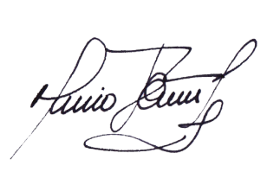
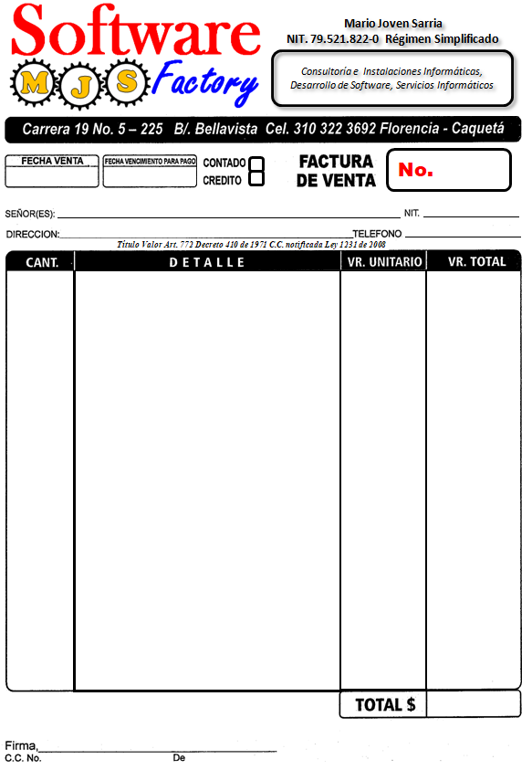
3133949427
4.287.000=
81 IMPRESIÓN DE DIPLOMAS CICLO VI $38.000 $3.078.000
6 IMPRESIÓN DE DIPLOMAS GRADO 11 $38.000 $228.000
16 IMPRESIÓN DE DIPLOMAS PREESCOLAR $17.000 $272.000
17 IMPRESIÓN DE DIPLOMAS GRADO 5 $17.000 $289.000
10 IMPRESIÓN DE DIPLOMAS GRADO 9 $12.000 $120.000
25 IMPRESIÓN DE DIPLOMAS CICLO IV $12.000 $300.000

0271
VRDA ALTO QUEBRADÓN S. VICENTE - CAQUETÁ
INSTITUCIÓN EDUCATIVA RURAL ALTO QUEBRADÓN
900249682-8
17/11/2023
79.521.822 BOGOTÁ

